Indicação nº __/2025

Senhor Presidente,

Apresento a S. Exª., nos termos do art. 225 do Regimento Interno, a presente Indicação, solicitando a S. Exª., o Sr. Prefeito Municipal de Registro, que providencie, por meio da Diretoria Geral de Infraestrutura e Serviços Públicos, a realização de limpeza, incluindo roçada e retirada de entulhos, na área situada entre a Rua Avaré e a Rua Barretos, no bairro Jardim São Paulo (conforme fotos em anexo).

JUSTIFICATIVA

A presente solicitação visa atender à demanda da comunidade local, que manifesta interesse em realizar o plantio de mudas de flores e plantas variadas no referido espaço. Além do embelezamento da área, essa iniciativa busca promover a integração da população, especialmente dos jovens, incentivando a educação ambiental e a conscientização sobre a importância da preservação dos espaços públicos.
A limpeza do local é fundamental para viabilizar essa ação comunitária, garantindo um ambiente adequado para o plantio e proporcionando melhorias na qualidade de vida dos moradores. Dessa forma, solicitamos a especial atenção dessa administração para a execução do serviço, fortalecendo o compromisso com a sustentabilidade e o bem-estar da população.

Plenário “Vereador Daniel das Neves”, 05 de março de 2025.

Jefferson Pécori Viana
Vereador
Partido dos Trabalhadores (PT)

ANEXOS
- Local onde deve ser feita a retirada de entulho e roçada.
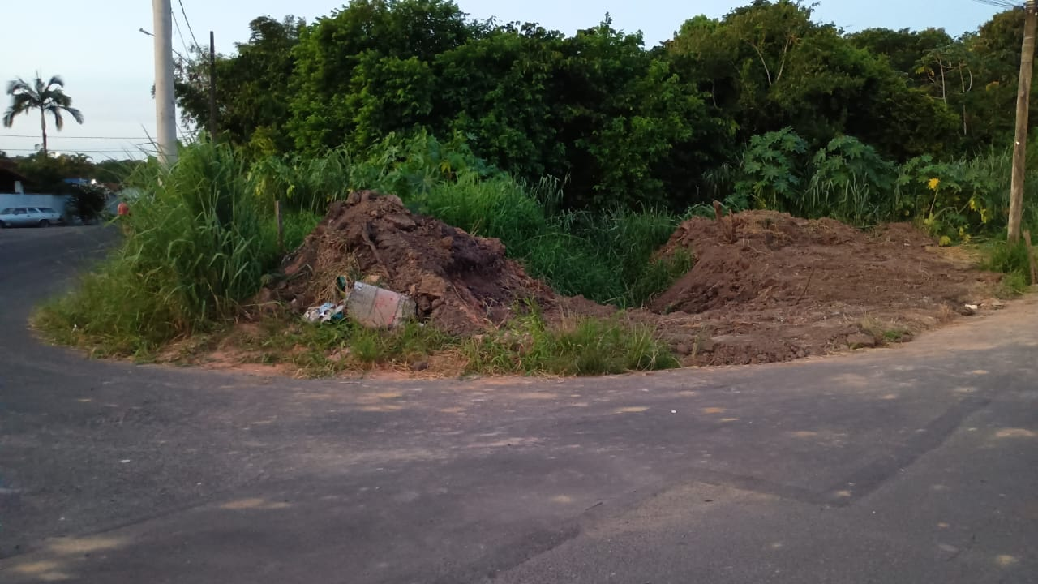
2. Plantas que a comunidade objetiva manejar no local acima, após a limpeza e roçada.

